6 系统详细设计

6.1 服务端界面设计

6.1.1车辆维护保养信息

6.1.1.1车辆维护保养信息查询
- 界面详见mockup（图6-1.1）
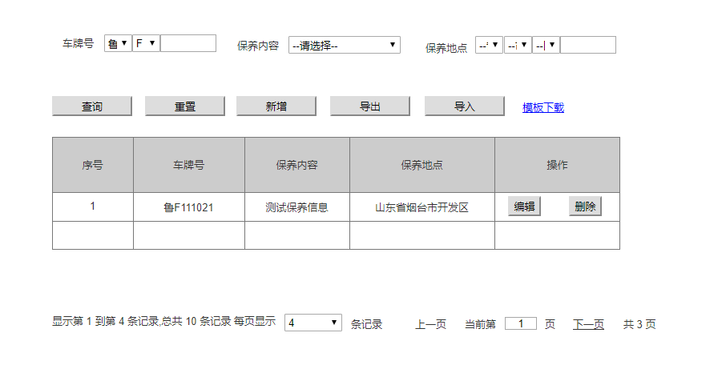
图6-1.1 车辆维护保养查询界面
- 逻辑条件
- 进入界面时，默认情况下，搜索条件为空。
- 查询车辆维护保养信息，所有条件均为非必填选项，当所有条件均为默认值时，为搜索全部的车辆维护保养信息。
- 车牌号：由2个下拉框和一个文本框组成
- 下拉框：代表该车户口所在省的简称，默认为“--请选择--”；
- 下拉框：代表该车户口所在地的地级一级代码，默认为“--请选择--”；
- 文本框的形式，必填项，长度不大于7位，由字母数字组成，支持模糊查询。
- 保养内容：下拉框的形式，默认选项为“--请选择--”；
- 保养地点：由3个下拉框和一个文本框组成，3个下拉框存在级联；
- 下拉框：代表“省”默认为“--省--”；
- 下拉框：代表“市”默认为“--市--”；
- 下拉框：代表“区”默认为“--区--”
- 1个文本框用于补充地址信息，长度不大于50位
- 查询逻辑：
- 当查询车辆维护保养信息时，可通过0个或多个条件进行查询；
- 当查询的条件，车牌号，保养内容值是“--请选择--”，保养地点的三个文本框是“省”，“市”，“区”且车牌号文本框为空时，查询结果所展示的，都是符合条件的车辆维护保养信息；
- 保养地点：由四个下拉框组成，分别默认为 “省”，“市”，“区”，存在级联。
- 当只选择“省”，“市”下拉列表显示该省下属所有市，区/县内容为空；
- 当已选择“省”，选择“市”，“区”下拉框内容为该市的区
- 若已选择“省”，“市”，“区”，再次选择“省”时，“市”列表内容改变，“区”内容为空；
- 查询结果查询
- 查询结果列包含：序号、车牌号、保养内容、保养地点。
- 查询结果列之后有“编辑”按钮，点击“编辑”按钮在当前页面打开车辆维护保养信息修改界面
- 查询结果列之后有“删除”按钮，点击“删除”按钮，弹出确认框“确认删除？”，点击“确认”可删除所在行的车辆维护保养信息，点击“取消”则返回；
- 每页显示4条数据，可切换上下页等功能；
- 重置：查询结果之前有“重置”按钮，“重置”按钮可清除所有查询信息以及查询结果列表；
- 新增 ：查询结果之前有“新增”按钮，“新增”按钮在当前页面打开车辆维护保养新增页面；
- 导出：点击“导出”按钮，导出查询结果中的信息作为Excel文件（所见条数即所导出条数）；
- 导入：点击“导入”按钮，导入Excel文件，可实现多条车辆维护保养信息同时导入，Excel表格中必须包含新增车辆维护保养信息中的所有必填字段。
- 模板下载
提供车辆维护保养信息模板下载。

6.1.1.2车辆维护保养信息新增
- 界面详见mockup（图6-1.2）页面
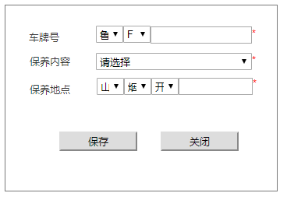
图6-1.2 新建车辆维护保养基本信息

- 逻辑条件
  - 此界面均为必填项，若信息不规范鼠标失去焦点时给用户提示。
- 车牌号：由2个下拉框和一个文本框组成
- 下拉框：代表该车户口所在省的简称，默认为“--请选择--”；
- 下拉框：代表该车户口所在地的地级一级代码，默认为“--请选择--”；
- 文本框的形式，必填项，长度不大于7位，由字母数字组成，支持模糊查询。
      - 保养内容：下拉框，必选项，默认为“请选择”；
      - 保养地点：由3个下拉框组成，分别默认为 “省”，“市”，“区”，存在级联。文本框用于添加其他详细信息
- 当只选择“省”，“市”下拉列表显示该省下属所有市，“区”内容为空；
- 当已选择“省”，选择“市”，“区”下拉框内容为该市的区

  - 如果无信息为空，点击“保存”按钮，点击“保存”按钮弹出提示“保存成功”并在当前页面打开设备回
  - 点击“关闭”按钮，弹出确认框“确认关闭？”，点击“确认”在当前页面打开设备回传信息页面，点击“取消”则返回设备回传信息新增页面。

6.1.2设备回传信息

6.1.2.1设备回传信息查询
- 界面详见mockup（图6-2.1）
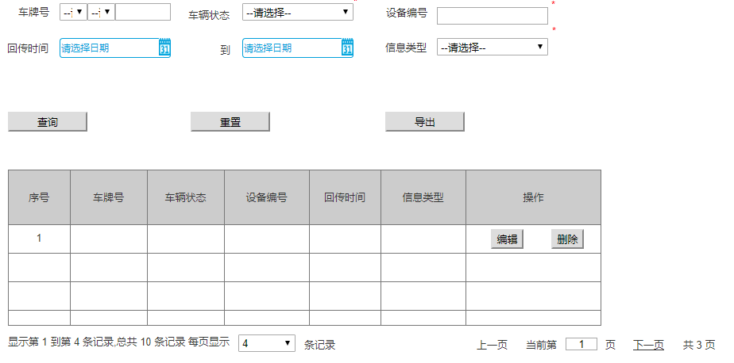
图6-2.1 设备回传信息界面效果图

- 逻辑条件
  - 进入界面时，默认情况下，搜索条件为空。
  - 查询设备回传信息，所有条件均为非必填选项，当所有条件均为默认值时，为搜索全部的设备回传信息信息。
- 车牌号：由2个下拉框和一个文本框组成
- 下拉框：代表该车户口所在省的简称，默认为“--请选择--”；
- 下拉框：代表该车户口所在地的地级一级代码，默认为“--请选择--”；
- 文本框的形式，必填项，最长7个字符，由字母数字组成，支持模糊查询。
- 车辆状态：下拉框形式，默认为“--请选择--”；
- 设备编号：文本框形式，必填项，最长50个字符，由字母数字组成，支持模糊查询；
- 回传时间：两个时间控件，格式“yyyy-MM-dd HH:mm:ss”；
- 时间控件：表示起始时间，默认为“请选择时间”；
- 时间控件：默认为“请选择时间”，不可选择当前时间之后的时间；
- 信息类型：下拉框的形式，可选项，默认为“--请选择--”；

- 查询逻辑：
- 当查询设备回传基本信息时，可通过0个或多个条件进行查询；
- 当查询的条件，车牌号，信息类型、车辆状态值是“--请选择--”，且车牌号、设备编号为空时，查询结果 所展示的，都是符合条件的设备回传信息；
- 当查询的条件，车牌号，信息状态值不是“请选择”，且车牌号、设备编号不为空时，查询结果所展示的，是同时满足各个条件的设备回传信息；

- 查询结果：
          - 查询结果列包含：序号，车牌号，车辆状态，设备编号，回传时间，信息类型
          - 查询结果列之后有“删除”按钮，点击“删除”按钮，弹出确认框“确认删除？”，点击“确认”可删除所在行的设备回传信息，点击“取消”则返回；
          - 每页显示4条数据，可切换上下页等功能；

- 重置：：查询结果之前有重置按钮，重置按钮可清除所有查询信息以及查询结果列表
- 导出：：点击“导出”按钮，导出查询结果中的信息作为Excel文件（所见条数即所导出条数）

6.1.3货主消息信息

6.1.3.1货主消息查询
- 界面详见mockup（图6-3.1）
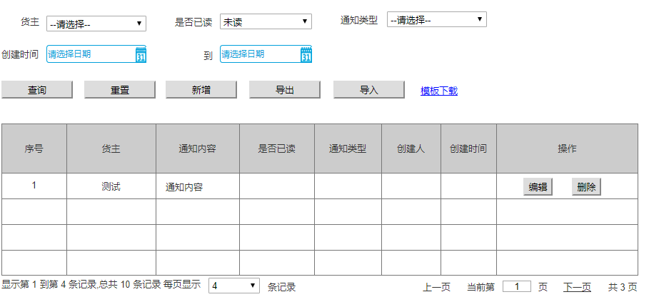
图6-3.1 货主消息管理信息界面效果图
- 逻辑条件
  - 进入界面时，默认情况下，搜索条件为空。
  - 查询货主消息，所有条件均为非必填选项，当所有条件均为默认值时，为搜索全部的货主消息信息。
- 货主：下拉框，默认为“--请选择--”
- 是否已读：下拉框的形式，默认为“未读”；
- 通知类型：下拉框的形式，默认为“--请选择--”；
- 创建时间：两个时间控件，格式“yyyy-MM-dd HH:mm:ss”；
- 时间控件：表示起始时间，默认为“请选择时间”
- 时间控件：表示截至时间，默认为“请选择时间”，不可选择当前时间之后的时间
- 查询逻辑：
- 当查询货主消息时，可通过0个或多个条件进行查询；
- 当查询的条件，货主、是否已读，通知类型值是“--请选择--”，是否已读为未读，查询结果所展示的，都是符合条件的货主消息；
- 当查询的条件，货主、是否已读，通知类型值不是“--请选择--”，是否已读为已读，查询结果所展示的，为各个条件限定的货主信息。

- 查询结果
          - 查询结果列包含：序号，货主，是否已读，通知类型，创建人，创建时间；
          - 通知内容：若通知内容的长度大于列表框的长度，将鼠标移入内容可以显示详细信息
          - 查询结果列之后有“删除”按钮，点击“删除”按钮，弹出确认框“确认删除？”，点击“确认”可删除所在行的货主信息，点击“取消”则返回；
          - 每页显示4条数据，可切换上下页等功能。
- 新增：查询结果之前有新增按钮，点击“新增”按钮可进入新增货主消息信息页面，
- 重置：查询结果之前有重置按钮，点击“重置”按钮可清除所有查询信息以及查询结果列表；
- 导入：点击“导入”按钮，从Excel文件中将信息导入到查询结果中（所见条数即为导出条数）
- 导出：点击“导入”按钮”，导入Excel文件，可实现多条货主消息信息同时导入，Excel表格中必须包含新增货主消息中的所有必填字段。
- 模版下载：提供货主消息模版下载

6.1.3.2货主消息新增
- 界面详见mockup（图6-3.2）页面
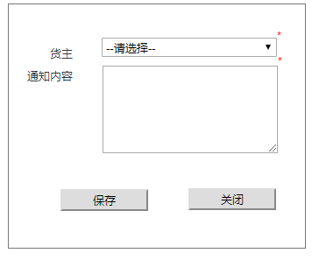
图6-3.2 新增货主消息
- 逻辑条件
  - 此界面均为必填项
- 货主：下拉框，必选项，默认为“--请选择--”；
- 通知内容：文本域，必填字段，默认为空，最多为255个字符。
  - 如果有信息不为空，点击“保存”按钮，点击“保存”按钮弹出提示“保存成功”并在当前页面打开查询货主消息页面；
  - 点击“关闭”按钮，弹出确认框“确认关闭？”，点击“确认”在当前页面打开查询货主消息页面，点击“取消”则返回货主消息新增页面。

6.1.4运营商消息信息

6.1.4.1运营商消息查询
- 界面详见mockup（图6-4.1）
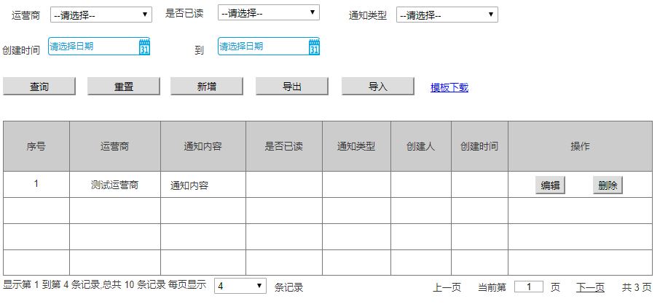
图6-4.1 查询运营商消息界面效果图

- 逻辑条件
  - 进入界面时，默认情况下，搜索条件为空。
  - 查询消息，所有条件均为非必填选项，当所有条件均为默认值时，为搜索全部的运营商消息。
- 运营商：下拉框的形式，默认为“--请选择--”；
- 是否已读：下拉框的形式，默认为“--请选择--”；
- 通知类型：下拉框的形式，默认为“--请选择--”；
- 创建时间：两个时间控件，格式“yyyy-MM-dd HH:mm:ss”；
- 时间控件：表示起始时间，默认为“请选择时间”；
- 时间控件：默认为“请选择时间”，不可选择当前时间之后的时间；
- 查询逻辑：
- 当查询运营商消息时，可通过0个或多个条件进行查询；
- 当查询的条件，运营商，是否已读，通知类型值是“请选择”，查询结果所展示的，都是符合条件的运营商消息；
- 当查询的条件，运营商，是否已读，通知类型值不是“请选择”，查询结果所展示的，为各个条件限定的运营商信息。
- 查询结果
        - 查询结果列包含：序号，运营商，是否已读，通知类型，创建人，创建时间；
        - 通知内容：若通知内容的长度大于列表框的长度，将鼠标移入内容可以显示详细信息
        - 查询结果列之后有“删除”按钮，点击“删除”按钮，弹出确认框“确认删除？”，点击“确认”可删除所在行的运营商消息，点击“取消”则返回；
        - 每页显示4条数据，可切换上下页等功能。
- 新增：查询结果之前有新增按钮、点击“新增”按钮可进入新增运营商消息页面，
- 重置：查询结果之前有重置按钮，点击“重置”按钮可清除所有查询信息以及查询结果列表；
- 导出：点击“导出”按钮，导出查询结果中的信息作为Excel文件（所见条数即所导出条数）；
- 导入：点击“导入”按钮”，导入Excel文件，可实现多条运营商消息信息同时导入，Excel表格中必须包含新增运营商消息中的所有必填字段。
- 模版下载：提供运营商消息模版下载

6.1.4.2运营商消息新增
- 界面详见mockup(图6-4.2)
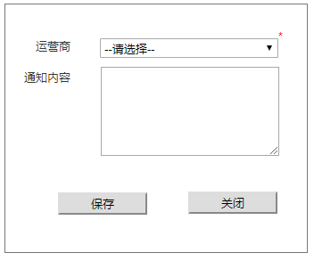
图6-4.2 新增运营商消息
- 逻辑条件
  - 此界面均为必填项
- 运营商：下拉框，必选项，默认为“--请选择--”；
- 通知内容：文本域，必填字段，默认为空，最多为255个字符。
  - 如果运营商不为“--请选择--”，通知内容不为空，点击“保存”按钮，弹出提示“保存成功”并在当前页面打开查询运营商消息页面；
  - 点击“关闭”按钮，弹出确认框“确认关闭？”，点击“确认”在当前页面打开查询运营商消息页面，点击“取消”则返回运营商消息新增页面。

6.1.5拆单

6.1.5.1拆单管理
- 界面详见mockup(图6-5.1)
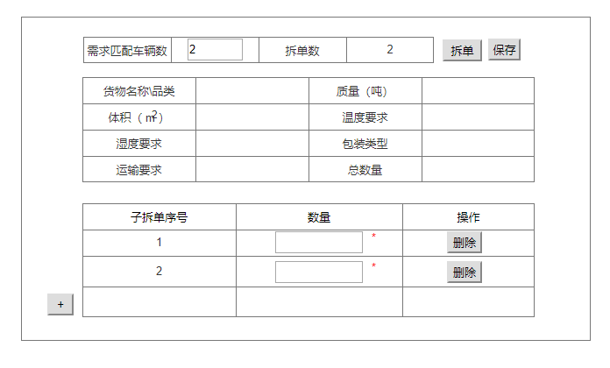

图6-5.1 拆单界面效果图
- 拆单页
  - 进入界面时，默认情况下，填写内容为空。
- 需求匹配车辆数：文本框形式,必填字段，正整数，最大为3000，与子拆单数相关联
- 详细信息：货物名称\品类、质量、体积、温度要求、湿度要求、包装类型、运输要求，总数量是从前面页面获取，为不可修改项
- 数量：文本框形式，必填项，整数，默认为0，最大值为总数量；
- 填写时自动计算子拆单中数量之和是否大于总数量；
- 若子拆单数<=需求匹配车辆数时
- 若数量和>总数量且子拆单数<=需求匹配车辆数：当前子拆单之下的数量文本框为不可输入状态，保存按钮处于隐藏状态，并提示用户选择删除子拆单或调整所填数量
- 若数量和<总数量且子拆单数=需求匹配车辆数，则保存按钮处于隐藏状态并提示用户选择添加子拆单或调整已填数量
- 若数量和=总数量且子拆单数等于需求匹配车辆数时 ，显示保存按钮并提示用户可以执行保存操作了
- 生成子拆单
- 点击拆单按钮：子拆单列表处生成与需求匹配车辆数相等的子拆单
- 点击“+”按钮：生成一条子拆单，点击后需求匹配车辆数和拆单数+1
- 删除子拆单：每一条子拆单之后有删除按钮，点击删除按钮，删除一条子拆单，需求匹配车辆数和子拆单数-1
- 保存拆单信息：点击保存按钮，弹出是否保存对话框，点击确认提示“保存成功”，并跳至前一页

6.1.6里程统计

6.1.6.1里程统计
- 界面详见mockup(图6-6.1)
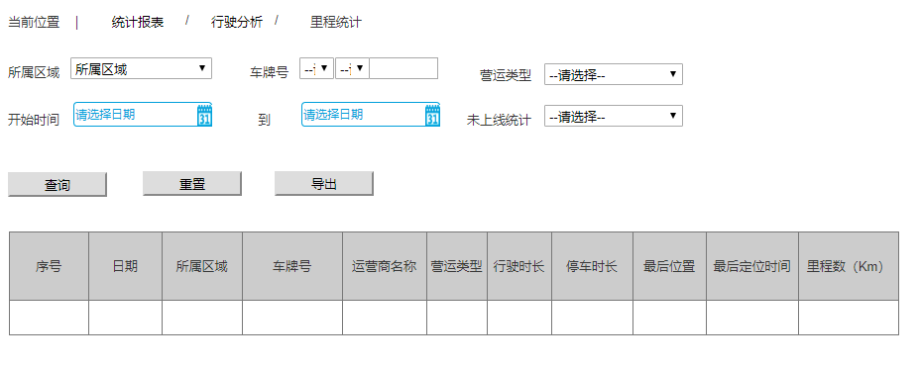
图6-6.1 里程统计界面效果图
- 逻辑条件
- 进入界面时，默认情况下，搜索条件为空。
- 查询里程信息，所有条件均为非必填选项，当所有条件均为默认值时，为搜索全部的里程信息。
- 所属区域：下拉框，默认值为“所属区域”；
- 车牌号：由2个下拉框和一个文本框组成
- 下拉框：代表该车户口所在省的简称，默认为“--请选择--”；
- 下拉框：代表该车户口所在地的地级一级代码，默认为“--请选择--”；
- 文本框的形式，必填项， 最大长度7个字符，由字母数字组成，支持模糊查询。
- 营运类型：下拉框的形式，默认选项为“--请选择--”；
- 开始时间：两个时间控件，格式“yyyy-MM-dd HH:mm:ss”；
- 时间控件：表示起始时间，默认为“请选择时间”
- 时间控件：表示截至时间，默认为“请选择时间”，不可选择当前时间之后的时间
- 未上线统计：下拉框，默认为“--请选择--”
- 查询逻辑：
- 当查询里程信息时，可通过0个或多个条件进行查询；
- 当查询的条件，所属区域值是“所属区域”，车牌号、营运类型未上线统计值是“--请选择--”，查询结果所展示的，都是符合条件的里程保养信息；
- 查询结果列包含：序号、日期、所属区域、车牌号、运营商名称，营运类型，行驶时长，停车时长，最后位置，最后定位时间，里程数。
- 重置：查询结果之前有“重置”按钮，“重置”按钮可清除所有查询信息以及查询结果列表；
- 导出：点击“导出”按钮，导出查询结果中的信息作为Excel文件（所见条数即所导出条数）；

6.1.7报警明细

6.1.7.1报警明细查询
- 界面详见mockup（图6-7.1）
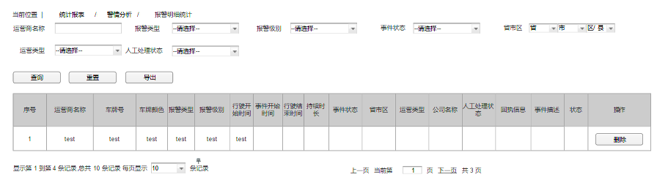
图6-7.1 报警明细管理界面效果图

- 逻辑条件
- 进入界面时，默认情况下，搜索条件为空。
- 查询报警明细，所有条件均为非必填选项，当所有条件均为默认值时，为搜索全部的 报警明细管理。
- 运营商名称：文本框，默认为空，非必填，支持模糊搜索；
- 报警类型：下拉框，默认为请选择，非必选；
- 报警级别：下拉框，默认为请选择，非必选；
- 事件状态：下拉框，默认为请选择，非必选；

- 省市区: 由四个下拉框组成，分别默认为 “省”，“市”，“区/县”，存在级联。当查询的条件，所属区域值不是“请选择”时，
- 当只选择“省”，“市”下拉列表显示该省下属所有市，区/县内容为空；
- 当已选择“省”，选择“市”，“区/县”下拉框内容为该市的区；
- 运营类型：下拉框，默认为请选择，非必选；
- 人工处理状态：下拉框，默认为请选择，非必选；
- 查询结果
- 查询结果列包含：运营商名称、车牌号、车牌颜色、报警类型、报警级别、行驶开始时间、事件开始时间、行驶结束时间、持续时长、事件状态、省市区、运营类型、公司名称、人工处理状态、回执信息、事件描述、创建人、创建时间、修改人、修改时间、状态；
- 点击删除的按钮时，会弹出“确定要删除吗”点击“确定”可删除所在行的报警时间管理信息；
- 每页显示条数，翻页等功能。
- 重置
查询结果之前有“重置”按钮，“重置”按钮可清除所有查询信息以及查询结果列表；
- 导出
点击“导出”按钮，导出查询结果中的信息作为Excel文件（所见条数即所导出条数）；

